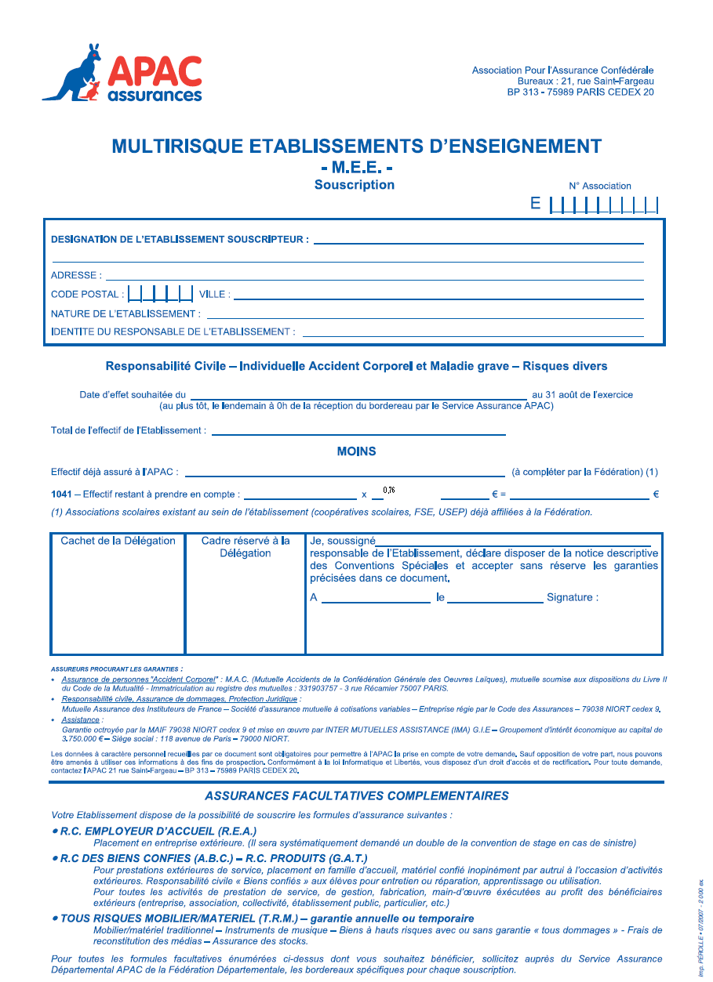

^p

^

*

o



**1- La Multirisque Adhérents Association Scolaire (M.A.A.)**

Dédiée aux associations sportives et culturelles, cette assurance regroupe toutes les garanties essentielles pour procurer la sécurité de l’association et de ses membres.

**La licence nominative USEP intègre une assurance individuelle**.

**Les bénéficiaires des garanties :**

 • Votre association scolaire et périscolaire, personne morale, régulièrement affiliée à l’USEP organisant des activités socio-éducatives et dont tout l’effectif est déclaré.

• Les personnes physiques titulaires d’une licence USEP, les aides bénévoles qui, à la demande de l’association, prêtent exceptionnellement leur concours gratuit lors de manifestations occasionnelles.

**Les activités garanties :**

Toutes les activités artistiques, culturelles, éducatives, pédagogiques, les classes de découvertes, les activités d’animation périscolaires, les activités pendant et hors temps scolaire des associations USEP lorsqu’elles impliquent uniquement des **usagers licenciés**.

• la responsabilité civile de la personne morale et de ses adhérents,

• La responsabilité civile organisation ou vente de voyages ou séjours,

• La responsabilité civile locaux occasionnels,

• L’assistance juridique,

• L’assurance dommages (vol d’espèces, tous risques expositions…)

• L’individuelle accident corporel (frais médicaux, incapacité, capital décès…)

• L’assistance-rapatriement

**2- La Multirisque Etablissements d’Enseignement (M.E.E.)**

Ce contrat est destiné aux établissements d’enseignement. A ce titre, seront donc garantis aussi bien l’établissement souscripteur, que l’ensemble des associations socio-éducatives et sportives créées dans son cadre.

**Les personnes physiques garanties :**

Les dirigeants et les enseignants de l’école pour tout dommage ne relevant pas d’une réparation légalement à la charge de l’Etat, les élèves, les stagiaires, les aides bénévoles,...

**Les activités garanties :**

 Les activités pratiquées à l’extérieur de l’école, les services scolaires organisés par les associations scolaires de l’école, et enfin les activités socio-éducatives, pédagogiques et sportives organisées (classes de découverte, activités sportives complémentaires relevant de l’USEP, ...).

• Si la totalité de l’effectif de l’école ou du RPI est licencié (100%), ce contrat est gratuit,

• Si l’école n’est pas affiliée à 100%, vous pouvez souscrire ce contrat à 0,76€ / enfant non licencié.

**La durée de l’assurance :**

**Les garanties prennent effet à la date de l’affiliation et se terminent au 31 août de l’année suivante. Ne tardez donc pas à renouveler ce contrat !**

Grâce à l’assurance APAC, vous pouvez bénéficier d’une couverture ***Responsabilité civile ORGANISATEUR*** lorsque vous organisez une rencontre sportive ou des activités péri-scolaires, bals, concerts, kermesses… ou tout dispositif d’accompagnement scolaire.

Cela signifie qu’en cas d’accident, c’est votre association, personne morale, qui sera tenue responsable et non vous-même.

Pour cela, il est indispensable de compléter la Fiche diagnostic du dossier d’affiliation. L’APAC vous enverra ainsi une attestation qui peut par exemple vous être demandée par la préfecture pour l’organisation d’une randonnée pédestre.

*Ce qu’il faut savoir !*